Министерство науки и высшего образования Российской Федерации
ФЕДЕРАЛЬНОЕ ГОСУДАРСТВЕННОЕ АВТОНОМНОЕ ОБРАЗОВАТЕЛЬНОЕ УЧРЕЖДЕНИЕ ВЫСШЕГО ОБРАЗОВАНИЯ
НАЦИОНАЛЬНЫЙ ИССЛЕДОВАТЕЛЬСКИЙ УНИВЕРСИТЕТ ИТМО

Факультет безопасности информационных технологий

Дисциплина:
«Информационная безопасность баз данных»

ОТЧЕТ ПО ЛАБОРАТОРНОЙ РАБОТЕ №3
«Функции и триггеры в БД»

Выполнили:
Чу Ван Доан, студент группы N3247
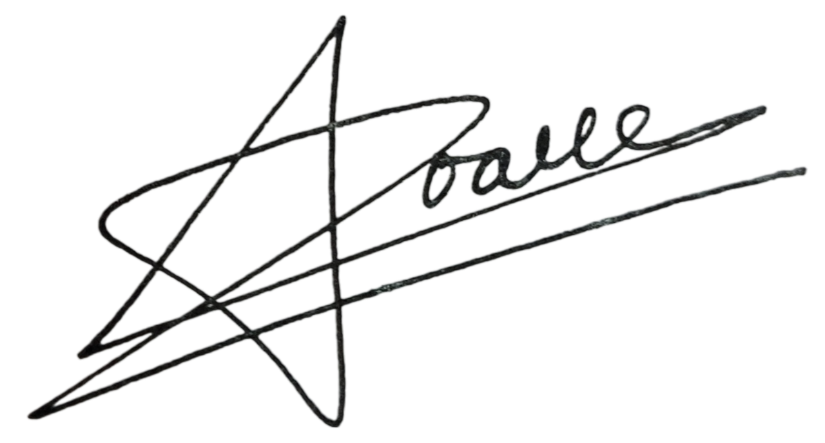
_______________________
^{(подпись)}
Проверил:
Волков А.Г.
_______________________
^{(отметка о выполнении)}
_______________________
^{(подпись)}

Санкт-Петербург
2024 г.
Содержание
Содержание 3
1 Функции и триггеры в БД 4
1.1 Цель работы 4
1.2 Задание 4
1.3 Ход работы 4
1.3.1 Задание 1 4
1.3.2 Задание 2 6
1.3.3 Задание 3 7
1.3.4 Задание 4 8
1.3.5 Задание 5 9
Заключение 10

Функции и триггеры в БД

Цель работы
Получение навыков написание процедур, функций и триггеров в БД.

Задание

Написать процедуру, которая выполняет агрегации значений в таблице и обновляет значение в другой таблице. Таким образом, чтобы при запуске пользователем информация в таблице обновлялась и содержала агрегированные значения из другой таблицы.

Написать триггер, который будет выполнять действие из 1 пункта автоматически при вставке записи в исходную таблицу. Таким образом, чтобы агрегированная информация всегда была актуальна.

Написать триггер, который на основании даты из вставляемой записи, вставлял ее в соответствующую таблицу.

Написать триггер, который при вставке в таблицу, производил подмену вставляемого значения в соответствии с уже существующим словарем.

Написать процедуру выводящую сумму первого, последнего и значений записей в таблице, находящихся в позициях золотого сечения.

Ход работы

Задание 1
Из лабы 2 у нас есть таблица students:
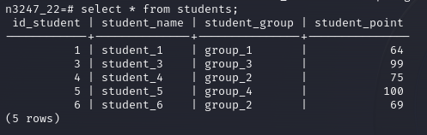
- Таблица students
Создадим таблицу, содержащую среднее значение оценки всех студентов.
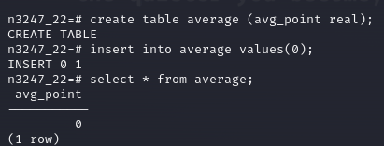
- Создание таблицы average

Создадим процедуру, которая определяет среднее значение оценки всех студентов в таблице students и обновляет значение в таблице average.
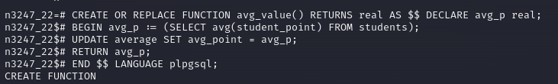
- Создание процедуры avg_value()

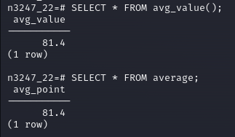
- Результат процедуры avg_value()

Задание 2
Создадим функцию для триггера:
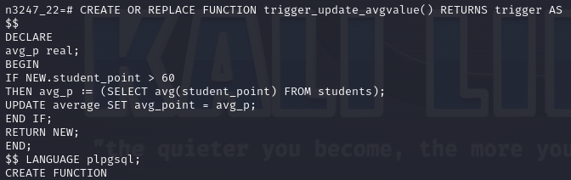
- Создание функции для триггера

Создадим оператор определения триггера:
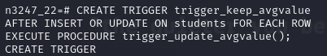
- Создание оператора определения триггера

Проверяем триггер путем добавить или обновить записи в таблице students.
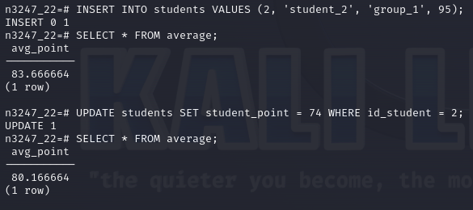
- Проверка триггера

Задание 3
Создадим таблицу, в которой сохранится информации об комнатах.
- Создание таблицы room
Создадим функцию для триггера:
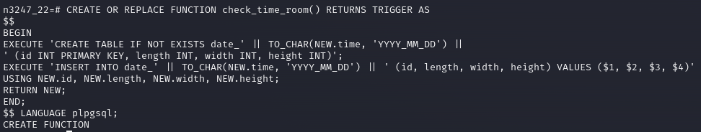

- Создание функции триггера
Создадим оператор определения триггера:
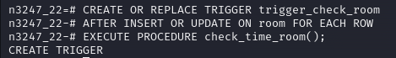
- Создание оператора определения триггера
Проверяем триггер путем добавить или обновить записи в таблице room:
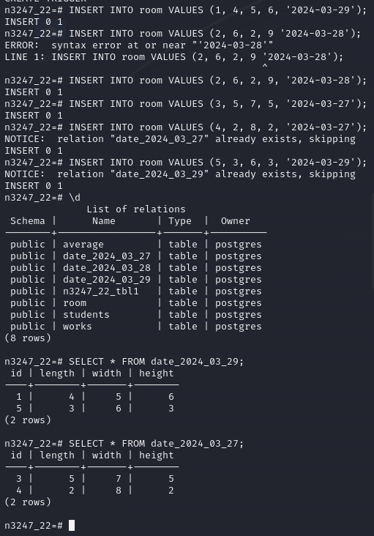)
- Проверка триггера

Задание 4
Создадим словарь:
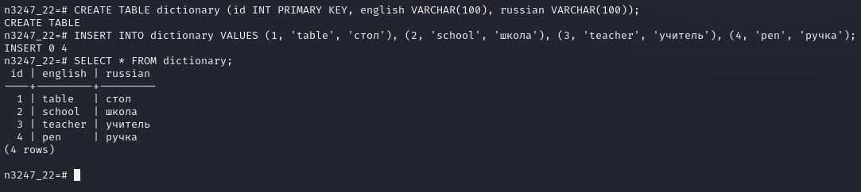
- Создание словари
Создадим таблицу russian_to_english:
- Создание таблицы russian_to_english
Создадим функцию для триггера и оператор определения триггера:
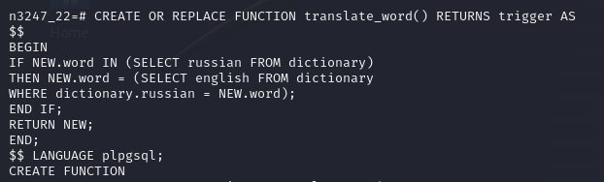
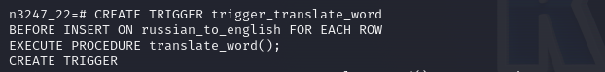
- Создание таблицы russian_to_english и триггера на ней
Проверяем триггер путем добавить или обновить записи в таблице russian_to_english.
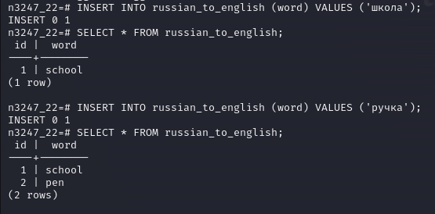
- Проверка триггера

Задание 5
Создадим таблицу student_point и вставим записи в нее:
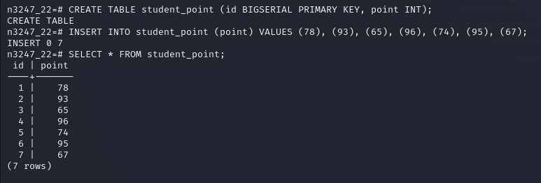
- – Создание таблицы и вставка записей
Напишем процедуру выводящую сумму первого, последнего и значений записей в таблице, находящихся в позициях золотого сечения.
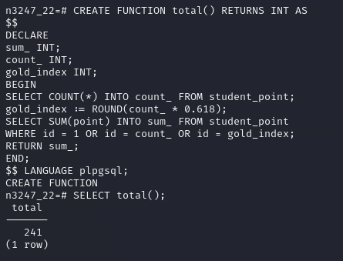
- Создание процедуры total

Заключение
В ходе выполнения лабораторной работы был изучен теоретический материал по функциям и триггерам в БД на языке SQL. Приобретенные знания были применены на практике в СУБД PostgreSQL.

